Зачем ребенку нужен сон или какие нарушения сна бывают

[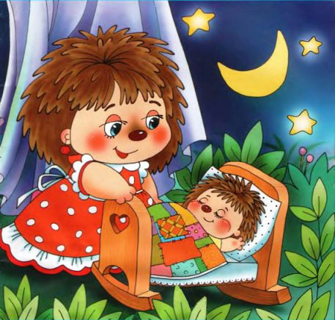](https://www.blogger.com/null)

Во время бодрствования на психику ребенка буквально обрушивается поток разнообразной информации – игры, занятия, общение. Мозг слишком занят текущей деятельностью и просто не в силах сразу справиться с распределением всего вороха сведений и умений по «шкафчикам» долговременной памяти, поэтому «укладка» того, что нужно для будущего, происходит во сне.

          Существуют две фазы сна – фаза медленного сна и фаза быстрого сна. Эти фазы образуют цикл, длительность которого примерно полтора часа. В ночном сне эти циклы повторяются 4-5 раз.

Сон начинается с фазы быстрого сна. В это время он неглубокий. Быстрый сон способствует восстановлению работоспособности клеток головного мозга; происходит обработка полученной во время бодрствования информации. Именно во время быстрого сна к нам приходят яркие, образные сновидения, и если разбудить человека во время фазы быстрого сна, то он сможет рассказать о том, что видел в «стране грез». Как узнать, что ребенок переживает фазу быстрого сна? Дыхание и сердцебиение учащенное, малыш может ворочаться, подергивать руками, глазные яблоки быстро двигаются под закрытыми веками.

          Фаза медленного сна наступает вслед за быстрой. Ребенок становится более спокойным, сразу видно – крепко спит. Медленный сон нужен организму для восстановления сил, нормализации функции всех органов и систем. Кровь очищается от вредных продуктов, так как во время сна активнее работают печень и другие «уборщики» организма. Именно во время медленного сна в  кровь выбрасывается  гормон роста.

**Сколько же должен спать ребенок дошкольного возраста?**

Не менее 10 часов в сутки. И время это должно быть рационально распределено между дневным и ночным сном. Но потребность во сне у разных детей разная. В основном это зависит от темперамента: холерики и сангвиники нуждаются во сне меньше. Днем уложить их спать – целая проблема. А вот меланхоликам и флегматикам дневной сон необходим.

**Как организовать отход ко сну?**

1.    Укладывать ребенка спать лучше сразу после еды, когда он еще не успел начать игру и немного приторможен оттоком крови к органам пищеварения.

2.    Помещение должно быть проветрено, защищено от шума.

3.    Можно разрешить ребенку взять с собой в кровать любимую мягкую игрушку, так как уровень тревожности рядом с игрушечным зверьком падает и ребенок засыпает спокойнее.

4.    Полезно читать перед сном сказки – спокойные и умиротворяющие.

5.    Помогают успокоиться запахи лаванды, розы, сандала, хмеля (если вы используете аромалампы, что полезно и для дезинфекции помещения и для здоровья ребенка).

6.    Желательно, чтобы у ребенка была специальная одежда для сна – пижама, а не трусики и майка, в которые он был одет во время бодрствования.

**Пробуждение.**Освежающее действие сна лучше ощущается, если его продолжительность  укладывается в полуторачасовые промежутки, чтобы подъем пришелся на завершенный цикл. Поэтому поднимать ребенка лучше, отсчитав от момента засыпания 1,5; 3; 4,5 и т.д. часов.

**Что может послужить причиной нарушения сна:**

- перегрузка впечатлениями и эмоциями во время бодрствования;

- ослабление организма после болезни;

- стрессы, психические травмы;

- дети со слабой нервной системой;

- некоторые психические заболевания в своем начале проявляются именно нарушениями сна (эпилепсия, шизофрения).

**Какие нарушения сна должны взволновать взрослых?**

1.    Наличие устрашающих сновидений у ребенка, внезапные пробуждения с беспокойством, криками. «Страшные сны» - сигнал о том, что нервная система перегружена, что что-то неблагополучно. Родителям необходимо показать ребенка неврологу.

2.    Наличие внезапных, обычно случающихся в один и тот же час пробуждений, когда ребенок «пугается» чего-то, вскакивает, затем «обмякает» и может в этот момент обмочиться. Необходимо срочно показать ребенка врачу. Такие нарушения могут быть началом эпилептических приступов.

3.    Сон «пунктиром», когда в течение ночи или тихого часа ребенок спит по 15-20 минут, затем просыпается, некоторое время бодрствует, а потом засыпает опять. Такой сон бывает при некоторых психических заболеваниях.

**Советы родителям «не спящих» детей**

1.    Применять снотворные фармакологические средства без назначения врача опасно и вредно – они меняют нормальную структуру сна, его фазы, и сон теряет свои полезные свойства.

2.    Хорошо помогает специальная музыка (звуки природы, голоса птиц, шум воды).

3.    Можно перед сном делать ванну с лекарственными травами: пустырником, душицей, хмелем, зверобоем, шалфеем, валерианой, ромашкой.

4.    Полезен успокаивающий массаж.